**MA TRẬN ĐỀ THI THAM KHẢO KÌ THI TỐT NGHIỆP THPT NĂM 2020**

**MÔN TOÁN**

|  |  |  |  |  |  |  |
| --- | --- | --- | --- | --- | --- | --- |
| **Lớp** | **Chủ đề** | **Mức độ** | | | | **Tổng số câu** |
| **NB** | **TH** | **VD** | **NC** |
| **11** | **Tổ hợp – Xác suất** | **1** |  | **39** |  | **2** |
| **Dãy số, cấp số** | **2** |  |  |  | **1** |
| **Quan hệ vuông góc** |  | **26** | **40** |  | **2** |
| **12** | **KSHS và ứng dụng** | **10, 13, 15, 14** | **17, 27, 28, 30** | **41, 43** | **46, 48** | **12** |
| **Mũ, Lôgarit** | **3, 5, 11, 16** | **29** | **31, 42** | **47, 50** | **9** |
| **Nguyên hàm – Tích phân** | **6, 18** | **34** | **33, 45** |  | **5** |
| **Số phức** | **19, 20, 21** | **35, 36** |  |  | **5** |
| **Khối đa diện** | **4, 7** |  |  | **49** | **3** |
| **Khối tròn xoay** | **8, 9, 12** | **32** | **44** |  | **5** |
| **PPTĐ trong KG** | **22, 23, 24, 25** | **37, 38** |  |  | **6** |
| **TỔNG SỐ CÂU** | | **24** | **12** | **9** | **5** | **50** |

|  |  |
| --- | --- |
| TRƯỜNG THPT TIÊN LỮ **TỔ TOÁN TIN** | **GIẢI CHI TIẾT ĐỀ THAM KHẢO**  **KÌ THI TỐT NGHIỆP TRUNG HỌC PHỔ THÔNG NĂM 2020**  **MÔN TOÁN** |

**Câu 1**: Có bao nhiêu cách chọn hai học sinh từ một nhóm gồm 10 học sinh?

|  |  |  |  |
| --- | --- | --- | --- |
| **A.** . | **B.** . | **C.** 102. | **D.** 210. |

**Đáp án: A**

**Lời giải:** Số cách chọn hai học sinh từ một nhóm gồm 10 học sinh bằng số tổ hợp chập 2 của 10.

**Câu 2:** Cho cấp số cộng  với và . Công sai của cấp số cộng đã cho bằng

|  |  |  |  |
| --- | --- | --- | --- |
| **A.** 6. | **B.** 3. | **C.** 12. | **D. $-6$** . |

**Đáp án:A.**

**Lời giải:**

+ Gọi *d* là công sai của cấp số cộng đã cho.

+ Ta có: 

**Câu 3:** Nghiệm của phương trình  là

|  |  |  |  |
| --- | --- | --- | --- |
| **A.** . | **B.**. | **C.** . | **D.**. |

**Đáp án: A.**

**Lời giải:**

+ Ta có: 

+ Vậy nghiệm của phương trình đã cho là 

**Câu 4:** Thể tích của khối lập phương cạnh 2 bằng

|  |  |  |  |
| --- | --- | --- | --- |
| **A.** 6. | **B.** 8. | **C.** 4. | **D. $2$** . |

**Đáp án: B.**

**Lời giải:** Thể tích khối lập phương cạnh bằng 2 là: 

**Câu 5:** Tập xác định của hàm số****là:

|  |  |  |  |
| --- | --- | --- | --- |
| **A.** . | **B.** . | **C.** . | **D.** . |

**Đáp án: C.**

**Lời giải:**

+ Hàm số  xác định khi và chỉ khi 

+ Vậy tập xác định của hàm số  là 

**Câu 6:** Hàm số  là một nguyên hàm của hàm số trên khoảng *K* nếu

|  |  |
| --- | --- |
| **A.**  . | **B.** . |
| **C.  .** | **D. .** |

**Đáp án: C.**

**Lời giải:**

+ Hàm số  là một nguyên hàm của hàm số trên khoảng *K*  do đó****

**Câu 7:** Cho khối chóp có diện tích đáy và chiều cao  Thể tích của khối chóp đã cho bằng

|  |  |  |  |
| --- | --- | --- | --- |
| **A.** 6. | **B.** 12. | **C.** 36. | **D. $4$** . |

**Đáp án: D.**

**Lời giải:**

Thể tích khối chóp đã cho là: 

**Câu 8:** Cho khối nón có chiều cao  và bán kính đáy  Thể tích của khối nón đã cho bằng

|  |  |  |  |
| --- | --- | --- | --- |
| **A.** . | **B.** . | **C.** . | **D.** . |

**Đáp án: A.**

**Lời giải:**

Thế tích khối nón đã cho là: 

**Câu 9:** Cho mặt cầu có bán kính  Diện tích của mặt cầu đã cho bằng:

|  |  |  |  |
| --- | --- | --- | --- |
| **A.** . | **B.** . | **C.** . | **D.** . |

**Đáp án: C.**

**Lời giải:** Diện tích mặt cầu bán kính  là: 

**Câu 10:**Cho hàm số có bảng biến thiên như sau:

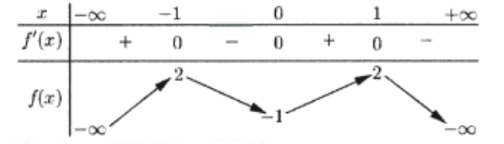

Hàm số đã cho nghịch biến trên khoảng nào dưới đây?

|  |  |  |  |
| --- | --- | --- | --- |
| **A.** . | **B.** . | **C.** . | **D.** . |

**Đáp án: C.**

**Lời giải:** Dựa vào bảng biến thiên ta thấy hàm số đã cho nghịch biến trên khoảng ****.

**Câu 11**: Với  là hai số thực dương tùy ý,  bằng

|  |  |  |  |
| --- | --- | --- | --- |
| **A.** | **B.** | **C.** | **D.** |

**Đáp án:D**

**Lời giải:** Áp dụng công thức lôgarit của một lũy thừa, ta có: 

**Câu 12**: Diện tích xung quanh của hình trụ có độ dài đường sinh  và bán kính  bằng

|  |  |  |  |
| --- | --- | --- | --- |
| **A.** | **B.** | **C.** | **D.** |

**Đáp án:D**

**Lời giải:** Áp dụng công thức tính diện tích xung quanh của hình trụ ta có: 

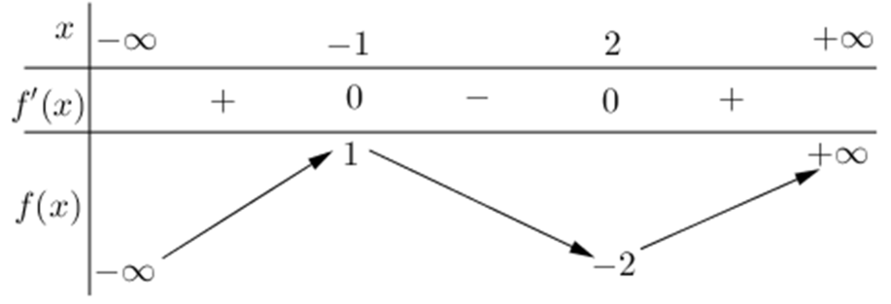**Câu 13**: Cho hàm số  có bảng biến thiên như sau:

Hàm số đã cho đạt cực đại tại

|  |  |  |  |
| --- | --- | --- | --- |
| **A.** | **B.** | **C.** | **D.** |

**Đáp án:D**

**Lời giải:** Từ bảng biến thiên của hàm số suy ra hàm số đạt cực đại tại 

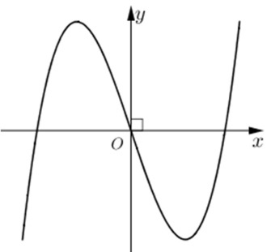**Câu 14**: Đồ thị của hàm số nào dưới đây có dạng như đường cong trong hình bên?

|  |  |  |  |
| --- | --- | --- | --- |
| **A.** | **B.** | **C.** | **D.** |

**Đáp án:A**

**Lời giải:** Đường cong có dạng đồ thị của hàm bậc 3 với hệ số  nên chỉ có hàm số ****thỏa mãn yêu cầu bài toán.

**Câu 15**: Tiệm cận ngang của đồ thị hàm số  là

|  |  |  |  |
| --- | --- | --- | --- |
| **A.** | **B.** | **C.** | **D.** |

**Đáp án:B**

**Lời giải:** Ta có:  và  nên đường thẳng ****là tiệm cận ngang của đồ thị hàm số.

**Câu 16**: Tập nghiệm của bất phương trình  là

|  |  |  |  |
| --- | --- | --- | --- |
| **A.** | **B.** | **C.** | **D.** |

**Đáp án:C**

**Lời giải:** Ta có: 

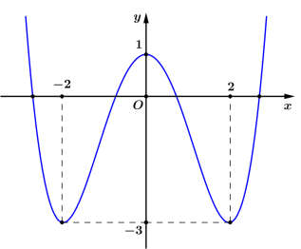**Câu 17**: Cho hàm số bậc bốn  có đồ thị trong hình bên. Số nghiệm của phương trình  là

|  |  |  |  |
| --- | --- | --- | --- |
| **A.** | **B.** | **C.** | **D.** |

**Đáp án:D**

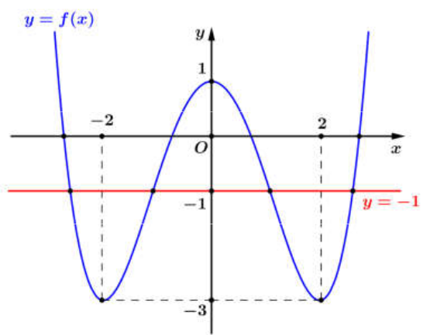**Lời giải:** Số nghiệm của phương trình  bằng số giao điểm của đồ thị hàm số  và đường thẳng  nên dựa vào đồ thị ta thấy có 4 giao điểm do đó phương trình  có 4 nghiệm.

**Câu 18**: Nếu  và  bằng

|  |  |  |  |
| --- | --- | --- | --- |
| 1. 16. | **B.** 4. | **C.** 2**.** | **D.** 8. |

**Đáp án:D**

**Lời giải:** Ta có: 

**Câu 19**: Số phức liên hợp của số phức  là

|  |  |  |  |
| --- | --- | --- | --- |
| **A.** | **B.** | **C.** | **D.** |

**Đáp án:C**

**Lời giải:** Số phức liên hợp của số phức  là**** .

**Câu 20.**Cho hai số phức  và . Phần thực của số phức  bằng

|  |  |  |  |
| --- | --- | --- | --- |
| 1. 1. | **B.** 3. | **C.** 4. | **D.** |

**Đáp án: B**

**Lời giải:**

+ Ta có: .

+ Do đó phần thực của số phức bằng 3.

**Câu 21.**Trên mặt phẳng tọa độ, điểm biểu diễn số phức  là điểm nào dưới đây?

|  |  |  |  |
| --- | --- | --- | --- |
| 1. . | **B.** | **C.** . | **D.** . |

**Đáp án: B**

**Lời giải:** Số phức  được biểu diễn bởi điểm 

**Câu 22.**Trong không gian , hình chiếu vuông góc của điểm  trên mặt phẳng  có tọa độ là

|  |  |  |  |
| --- | --- | --- | --- |
| **A.** . | **B.** | **C.** | **D.** |

**Đáp án: D**

**Lời giải:** Trong không gian , hình chiếu vuông góc của điểm  trên mặt phẳng  là điểm có tọa độ 

**Câu 23.**Trong không gian , cho mặt cầu  Tâm của  có tọa độ là

|  |  |  |  |
| --- | --- | --- | --- |
| **A.** | **B.** | **C.** | **D.** |

**Đáp án: B**

**Lời giải:**

Mặt cầu  có tâm là 

**Câu 24.**Trong không gian , cho mặt phẳng  Vectơ nào dưới đây là một vectơ pháp tuyến của ?

|  |  |  |  |
| --- | --- | --- | --- |
| **A.** | **B.** | **C.** | **D.** |

**Đáp án: C**

**Lời giải:** Mặt phẳng  có một vectơ pháp tuyến là 

**Câu 25.**Trong không gian , cho đường thẳng  Điểm nào dưới đây thuộc d?

|  |  |  |  |
| --- | --- | --- | --- |
| **A.** | **B.** | **C.** | **D.** |

**Đáp án: A**

**Lời giải:** Ta thấy, đường thẳng  đi qua điểm 

|  |  |  |  |  |  |
| --- | --- | --- | --- | --- | --- |
| **Câu 26:** Cho hình chóp *S.ABC* có SA vuông góc với mặt  phẳng (ABC), , tam giác *ABC* vuông cân tại *B*và  (minh họa như hình bên). Góc giữa đường thẳng *SB*  và mp*(ABC)* bằng   |  |  | | --- | --- | | **A.** . | **B.**. | | **C.**  . | **D.** . |   **Đáp án: B** |  |

**Lời giải:**

**+**Tam giác *ABC* vuông cân tại *B* nên 

+ Vì nên *AB* là hình chiếu của *SB* trên mp(*ABC*)

 góc giữa *SB* và mp(*ABC*) bằng

+ Tam giác *SAB* vuông cân tại *A* vì 

**Câu 27:** Cho hàm số *f(x)* có bảng xét dấu của *f’(x)* như sau :



Số điểm cực trị của hàm số đã cho là

|  |  |  |  |
| --- | --- | --- | --- |
| **A.** 3. | **B.** 0. | **C.** 2. | **D.** 1. |

**Đáp án : C**

**Lời giải :** Dựa vào bảng xét dấu của đạo hàm ta thấy đạo hàm có hai lần đổi dấu, do đó hàm số *f(x)* có hai điểm cực trị.

**Câu 28:** Giá trị nhỏ nhất của hàm số  trên đoạn [-1;2] bằng

|  |  |  |  |
| --- | --- | --- | --- |
| **A.** 2. | **B.** –23 . | **C.** –22 . | **D.** –7 . |

**Đáp án : C**

**Lời giải:**

**+**Ta có *f’(x)* = 4x3 – 20x

+ Trên đoạn [-1;2] , *f(x)* liên tục và 

+ Lại có , do đó 

**Câu 29:** Xét các số thực *a, b* thỏa mãn . Mệnh đề nào dưới đây đúng?

|  |  |  |  |
| --- | --- | --- | --- |
| **A.***a +* 2*b =* 2. | **B.** 4*a +* 2*b =* 1. | **C.** 4*ab =* 1 . | **D.** 2*a +* 4*b =*1. |

**Đáp án: D**

**Lời giải:** Ta có 



**Câu 30:** Số giao điểm của đồ thị hàm số  và trục hoành

|  |  |  |  |
| --- | --- | --- | --- |
| **A.** . | **B.** . | **C. 2** | **D.**. |

**Đáp án: A**

**Lời giải: +** ta có 

+ Bảng biến thiên của hàm số:

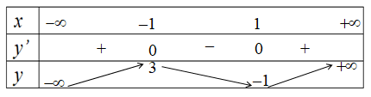

+ Từ BBT của hàm số suy ra số giao điểm của đồ thị hàm số với trục hoành là **3.**

**Câu 31:** Tập nghiệm của bất phương trình****là**:**

|  |  |  |  |
| --- | --- | --- | --- |
| **A.** . | **B.** . | **C.** | **D.**. |

**Đáp án: B**

**Lời giải:**

Ta có: ****(vì )



Vậy tập nghiệm của bất phương trình đã cho :

**Câu 32** : Trong không gian, cho tam giác *ABC* vuông tại *A*, *AB=a* và *AC=2a.* Khi quay tam giác *ABC* xung quanh cạnh góc vuông *AB* thì đường gấp khúc *ACB* tạo thành một hình nón. Diện tích xung quanh của hình nón đó bằng

|  |  |  |  |
| --- | --- | --- | --- |
| **A.** . | **B.** . | **C.**. | **D.**. |

**Đáp án: C**

**Lời giải:**

|  |  |
| --- | --- |
| + Hình nón tạo thành có chiều cao *AB = a,* bán kính đường tròn đáy *r =AC =2a*, đường sinh *l =BC*  + Xét tam giác *ABC* vuông tại *A* có:    + Áp dụng công thức  ta được |  |

**Câu 33:** Xét, nếu đặt  thì  bằng

|  |  |  |  |
| --- | --- | --- | --- |
| **A.** . | **B.** . | **C.** | **D.**. |

**Đáp án: D**

**Lời giải:**

+ Đặt 

+ Đổi cận :

Khi, khi .

+ Do đó : 

**Câu 34:** Diện tích của hình phẳng giới hạn bởi các đường  được tính theo công thức nào dưới đây?

|  |  |  |  |
| --- | --- | --- | --- |
| **A.** . | **B.**. | **C.** | **D.** |

**Đáp án: D**

**Lời giải**

Áp dụng công thức tính diện tích hình phẳng giới hạn bởi hai đường cong

 là , ta có diện tích hình phẳng cần tìm là



**Câu 35:** Cho hai số phức  và  . Phần ảo của số phức  bằng

|  |  |  |  |
| --- | --- | --- | --- |
| **A.** . | **B.**. | **C.** | **D.** |

**Đáp án: A**

**Lời giải**

+ Ta có 

+ Vậy phần ảo của  bằng 4.

**Câu 36:** Gọi  là nghiệm phức có phần ảo âm của phương trình  . Môđun của số phức  bằng

|  |  |  |  |
| --- | --- | --- | --- |
| **A.** . | **B.**. | **C.** | **D.** |

**Đáp án: B**

**Lời giải**

+ Ta có  nên phương trình có 2 nghiệm phức là *z=1+2i; z=1-2i*

+ Vì  là nghiệm phức của phương trình có phần ảo âm nên 

+ Do đó 

**Câu 37:** Trong không gian *Oxyz,* cho điểm *M*(2;1;0)và đường thẳng  . Mặt phẳng đi qua *M* và vuông góc với có phương trình là

|  |  |  |  |
| --- | --- | --- | --- |
| **A.** . | **B.** | **C.** | **D.** |

**Đáp án: C**

**Lời giải**

+ Đường thẳng có một vectơ chỉ phương là

+ Mặt phẳng cần tìm là mặt phẳng đi qua M và nhận làm VTPT nên phương trình mặt phẳng là:  hay 

**Câu 38:** Trong không gian *Oxyz*, cho hai điểm *M*(1;0;1)và *N*(3;2;-1). Đường thẳng *MN* phương trình tham số là

|  |  |  |  |
| --- | --- | --- | --- |
| **A.** . | **B.**. | **C.** | **D.** |

**Đáp án:D**

**Lời giải**

+ Ta có: 

+ Đường thẳng cần tìm đi qua *M* và nhận  làm VTCP nên có PTTS là****

**Câu 39:** Có 6 chiếc ghế được kê thành một hàng ngang. Xếp ngẫu nhiên 6 học sinh, gồm 3 học sinh lớp A, 2 học sinh lớp B và 1 học sinh lớp C, ngồi vào hàng ghế đó , sao cho mỗi ghế có đúng một học sinh. Xác suất để học sinh lớp C chỉ ngồi cạnh học sinh lớp B bằng

|  |  |  |  |
| --- | --- | --- | --- |
| **A.**. | **B.**. | **C.** | **D.** |

**Đáp án:D**

**Lời giải**

+ Số cách xếp 6 học sinh vào 6 ghế là  cách

+ Gọi A là biến cố “ Học sinh lớp C chỉ ngồi cạnh học sinh lớp B”

+ Đánh số thứ tự các ghế như sau:

|  |  |  |  |  |  |
| --- | --- | --- | --- | --- | --- |
| 1 | 2 | 3 | 4 | 5 | 6 |

+ Vì học sinh lớp C chỉ ngồi cạnh học sinh lớp B nên có hai trường hợp:

***\* Trường hợp 1:*** Học sinh lớp C ngồi giữa hai học sinh lớp B

Có 4 cách xếp học sinh lớp C ( ngồi vào một trong các ghế số 2, 3, 4, 5), 2 cách xếp 2 học sinh lớp B và có 3! cách xếp 3 học sinh còn lại.

Như vậy, trường hợp này có 4.2.6 = 48 cách xếp.

\****Trường hợp 2***: Học sinh lớp C ngồi đầu ( ghế số 1) hoặc ngồi cuối ( ghế số 6)

Có 2 cách xếp học sinh lớp C, ứng với mỗi cách xếp học sinh lớp C có 2 cách xếp học sinh lớp B và có 4! cách xếp 4 học sinh vào 4 ghế còn lại

Như vậy trường hợp này có : 2.2.4!=96 cách xếp.

+ Vậy số cách xếp 6 học sinh thỏa mãn yêu cầu đề bài là: 48+96=144 (cách)

+ Do đó 

**Câu 40:** Cho hình chóp *S.ABC* có đáy là tam giác vuông tại *A,* ****, *SA* vuông góc với mặt phẳng đáy và *SA* = *a*. Gọi *M* là trung điểm của *AB*. Tính khoảng cách giữa hai đường thẳng *SM* và *BC.*

|  |  |  |  |
| --- | --- | --- | --- |
| **A.**. | **B.** . | **C.**. | **D.** . |

**Đáp án: A**

**Lời giải:**

|  |  |
| --- | --- |
| + Gọi *N* là trung điểm của *AC,* ta có *MN // BC*, do đó  *BC* // mp(*SMN)*  *+* Suy ra:      + Gọi *h* là khoảng cách từ *A* đến mp*(SMN).* Tứ diện *SAMN* có *AS, AM, AN* đôi một vuông góc với nhau nên ta có: |  |

**Câu 41:** Có bao nhiêu giá trị nguyên của tham số *m* sao cho hàm số  đồng biến trên ****?

|  |  |  |  |
| --- | --- | --- | --- |
| **A.**. | **B.** . | **C.**. | **D.** . |

**Đáp án: A**

**Lời giải:** ta có: 

+ Điều kiện để hàm số đã cho đồng biến trênlà:





+ Vậy có **5**giá trị nguyên của *m* thỏa mãn yêu cầu của bài toán.

**Câu 42:** Để quảng bá cho sản phẩm A, một công ty dự định tổ chức quảng cáo theo hình thức quảng cáo trên truyền hình. Nghiên cứu của công ty cho thấy: nếu sau *n* lần quảng cáo được phát thì tỉ lệ người xem quảng cáo đó mua sản phẩm A tuân theo công thức **.** Hỏi cần phát ít nhất bao nhiêu lần quảng cáo để tỉ lệ người xem mua sản phẩm đạt trên 30% ?

|  |  |  |  |
| --- | --- | --- | --- |
| **A.** 202. | **B.** 203. | **C.**206. | **D.** 207. |

**Đáp án: B**

**Lời giải: +** Theo yêu cầu của bài ta phải có:



**+ Vậy:** Cần phát ít nhất **203** lần quảng cáo.

**Câu 43:** Cho hàm số có bảng biến thiên như sau:

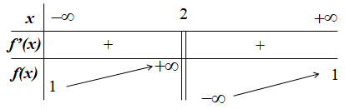

Trong các số *a, b* và *c* có bao nhiêu số dương?

|  |  |  |  |
| --- | --- | --- | --- |
| **A.** 2. | **B.** 3. | **C.**1. | **D.** 0. |

**Đáp án: C**

**Lời giải:**

+ Từ bảng biến thiên của hàm số suy ra đồ thị của hàm số có đường tiệm cận đứng là *x* =2 và đường tiệm cận ngang *y* = 1. Từ đó suy ra:

, *a* và *b* cùng dấu, *c* trái dấu với *a* và *b.*

+ Lại có: 

+ Thay  vào (1) ta được: .

+ Vậy có một số dương là *c* còn  *a* và *b* âm.

**Câu 44:** Cho hình trụ có chiều cao bằng 6*a*. Biết rằng khi cắt hình trụ đã cho bởi một mặt phẳng song song với trục và cách trục một khoảng bằng 3a, thiết diện thu được là một hình vuông. Thể tích của khối trụ được giới hạn bởi hình trụ đã cho bằng:

|  |  |  |  |
| --- | --- | --- | --- |
| **A.** . | **B.** . | **C.**. | **D.**. |

**Đáp án: D**

|  |  |
| --- | --- |
| **Lời giải:**  + Gọi *O* và *O’* là tâm của hai mặt đáy hình trụ và *ABCD* là thiết diện đã cho ( như hình vẽ).  + Vì *ABCD* là hình vuông nên ta có *AB = BC = OO’ = 6a*  + Gọi *H* là trung điểm của *AB,* dễ dàng chứng minh được    + Vì OO’//(ABCD) nên:      + Tam giác OHB vuông tại H nên    + Thể tích của khối trụ đã cho là: |  |

**Câu 45:** Cho hàm số *f(x)* có *f*(0) = 0,. Khi đó bằng

|  |  |  |  |
| --- | --- | --- | --- |
| **A.** . | **B.** . | **C.**. | **D.** . |

**Đáp án: C**

**Lời giải:**

+ Ta có: 



+ Vì *f*(0) = 0 nên C = 0, do đó:



+ Khi đó:





**Câu 46:**Cho hàm số *f(x)* có bảng biến thiên như sau:

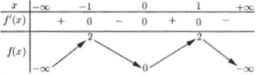

Số nghiệm thuộc đoạn của phương trình *f(*sin*x)* = 1 là

|  |  |  |  |
| --- | --- | --- | --- |
| **A.** 7. | **B.** 4. | **C.** 5. | **D.** 6. |

**Đáp án:C**

**Lời giải:**

Xét ; Đặt *t = sinx* ().

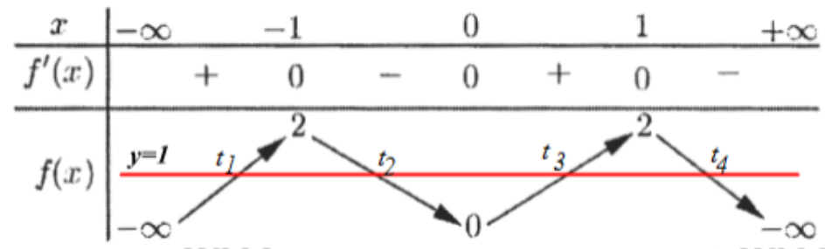

+ Dựa vào bảng biến thiên ta có pt *f(t)* = 1 có nghiệm 

+ Suy ra 

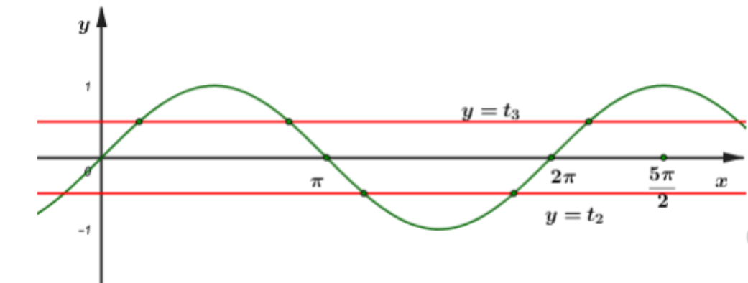

+ Dựa vào đồ thị hàm số suy ra:

+) Phương trình  có 3 nghiệm thuộc đoạn 

+) Phương trình  có 2 nghiệm thuộc đoạn 

Vậy phương trình đã cho có 5 nghiệm thuộc đoạn 

**Câu 47.**Xét các số thực dương *a, b, x, y* thỏa mãn  và Giá trị nhỏ nhất của biểu thức  thuộc tập hợp nào sau đây?

|  |  |  |  |
| --- | --- | --- | --- |
| **A.** | **B.** | **C.** | **D.** |

**Đáp án:D**

**Lời giải: +** Ta có:





+ Vì *a, b*> 1 nên log*ab* và log*ba*> 0. Áp dụng BĐT Cô si ta có



**Câu 48.**Cho hàm số  (*m* là tham số thực). Gọi *S* là tập hợp tất cả các giá trị của *m* sao cho  Số phần tử của *S* là

|  |  |  |  |
| --- | --- | --- | --- |
| **A.** | **B.** 2. | **C.** 1. | **D.** 4. |

**Đáp án: B**

**Lời giải:** Ta có

**TH1:***m =* 1 thì hàm , do đó 

Suy ra: (thỏa mãn).

**TH2:** thì hàm số đơn điệu trên đoạn [0;1] và 

Do đó 

Lần lượt xét các trường hợp *m*< -1; -1<*m*< 0; *m* > 0 để phá trị tuyệt đối rồi giải phương trình ta được hai giá trị của *m* thỏa mãn là 1 và .

**Câu 49.**Cho hình hộp  có chiều cao bằng 8 và diện tích đáy bằng 9. Gọi *M, N, P* và *Q* lần lượt là tâm của các mặt bên và*.* Thể tích của khối đa diện lồi có các đỉnh là các điểm *A, B, C, D, M., N, P, Q* bằng:

|  |  |  |  |
| --- | --- | --- | --- |
| **A.** 27. | **B.** 30. | **C.** 18. | **D.** 36. |

**Đáp án: B**

**Lời giải:**

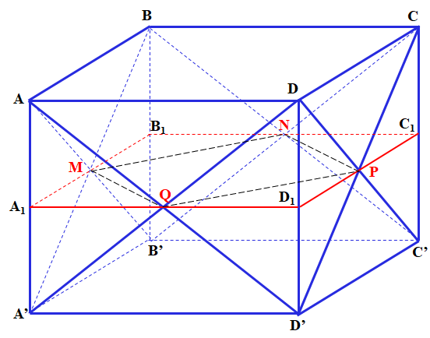

+ Thể tích hình hộp  là *V* = 8.9 = 72.

+ Gọi *A1,  B1, C1, D1* lần lượt là giao điểm của mp(*MNPQ*) với các cạnh *AA’, BB’, CC’, DD’* .

+ Ta có: 



+ Gọi V1 là thể tích cần tìm, ta có: 

**Câu 50.**Có bao nhiêu số nguyên *x* sao cho tồn tại số thực *y* thỏa mãn****

|  |  |  |  |
| --- | --- | --- | --- |
| **A.** 3. | **B.** 2. | **C.** 1. | **D.** Vô số. |

**Đáp án: B**

**Lời giải:** Điều kiện:

+ Đặt 

+ Mà  suy ra: 

. Mà 

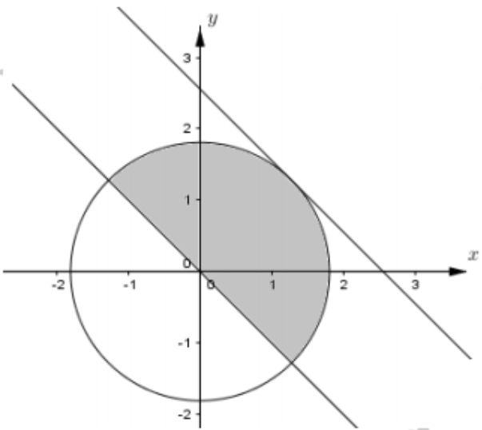

+ Tập hợp các cặp (*x; y*) thỏa mãn hệ trên là miền bôi đậm.

+ Mà .

+ Vậy có 2 giá trị của *x* thỏa mãn bài toán.